DEFY INVENTOR(데피 인벤터)
단절적 기술

별이 인도하는 브랜드 제니스는 단절적 기술의 새로운 "제니스 오실레이터(Zenith Oscillator)" 제어 시스템으로 기계식 시계공학의 혁명을 가져오고 있다. 고주파수, 크로노미터 경지의 정확도, 신뢰도, 안정성을 갖춘, 제니스 공방이 개발하여 특허를 출원한 새로운 진동자가 3세기 이상 사용되어온 스프링 밸런스를 대체한다! 이 하이테크 장치는 (일반적인 조정 장치가 30개 정도의 부품으로 구성된 데 반해) 단일 요소로 구성되어 있으며, 새로운 DEFY Inventor(데피 인벤터)에 장착된다. 가벼운 티타늄과 Aeronith(에어로니스) – 혁신적인 알루미늄과 폴리머 복합소재 – 로 만든 케이스는 구조가 잡힌 디자인을 갖고 있다. DEFY Inventor(데피 인벤터)를 통하여 제니스는 철저한 독립성을 유지하는 가운데 미래의 시계공학을 (재)창조하고 있다.
미래를 향한 전진
제니스는 처음부터 데피가 제니스 역사의 새로운 장을 쓸 것이라고 선언한 바 있다. 이 현대적이고 미래지향적이기까지 한 대하드라마 – 제니스의 비전은 먼 지평선 너머를 향하고 있음을 기억하자 – 는 2017년 100분의 1초 단위 측정이 가능한 놀라운 DEFY El Primero 21(데피 엘 프리메로 21)이라는 이름의 크로노그래프와 함께 시작되었다. 같은 해 제니스는 10개의 리미티드 에디션으로 DEFY Lab(데피 랩)을 선보였는데, 이 모델은 제니스 공방에서 자체 개발한 혁명적인 진동자가 제어하는 새로운 시계의 ‘전형(典型)’이었다. 오늘, 이 ‘견본품’이 연구실을 벗어나 DEFY Inventor(데피 인벤터)라는 이름으로 우리 곁을 찾는다. DEFY Inventor(데피 인벤터)는 수백 개 규모로 생산되며 자체 특허 제어 장치를 갖고 있다. 그 전 모델과 마찬가지로 DEFY Inventor(데피 인벤터)도 뛰어난 기술적 성능과 현대적인 미학을 결합한 최첨단 소재의 제품이다. 이 아방가르드 시계는 3개의 바늘이 장착된 양산 모델 - 이러한 시계를 양산한다는 것 자체가 시계공학계의 쾌거이다 - 로서, 도시적 심미주의자들에게 어필하는 디자인이다. 탁월함으로 가득한 제니스의 역사를 다시 한번 보여 준 것이다.
제니스 오실레이터(Zenith Oscillator)
극도의 고주파수인 18Hz(대부분의 시계는 4Hz)로 박동하며 2일간의 여유로운 파워 리저브를 제공하는 DEFY Inventor(데피 인벤터)는 단절적 기술에 힘입어 독보적인 특징을 보유하고 있다. 제니스 공방이 개발하여 특허를 출원한 단일 부품인 제니스 오실레이터(Zenith Oscillator)가 바로 그것이다. 이 전략적 부품은 제어 장치를 포함하여 기계식 무브먼트 전체를 독자적으로 개발 및 생산할 수 있는 독립적 공방이 이룰 수 있는 궁극의 성취라 하겠다. 성능을 추구함에 있어 전대미문의 과학적 접근방식을 채택하여 일궈낸 성과로서, 3세기 반 동안 기계식 시계공학에서 사용되던 스프링 밸런스를 대체한다. 단결정실리콘 소재의 초박형 부품(0.5mm)은 업계의 주목을 받는 굵직한 혁신으로, 30개 이상의 부품으로 구성된 기존의 제어 장치를 대체할 뿐 아니라 신뢰도 향상을 비롯한 다양한 장점을 보유하고 있다. 단연 무엇보다도 중요한 점은 새로운 하이테크 버전의 제니스 오실레일터가 약간 더 높은 주파수인 18Hz (129,600vph)로 작동하는 한편, 유연한 톱니를 갖춘 새로운 이스케이프-휠은 안전을 향상시키는 동시에 보다 더 효율적인 에너지 전달을 담당한다는 점이다.
도시의 전설
혁신적인 ‘엔진’을 아방가르드 디자인에 담았다. DEFY Inventor(데피 인벤터)는 구조주의적인 동시에 유기적이다. 새로운 장르의 심장부가 끊임없는 움직이는 생물과도 같이 다이얼 쪽, 정교한 투조세공 구조 아래에서 박동한다. 강력한 존재감을 지닌 이 모델은 초경량 물질을 깎아 만들었다. 직경 44mm의 케이스는 무광택 마감 티타늄, 텍스처 마감 베젤은 에어로니스 소재이다. 세계에서 가장 가벼운 알루미늄 복합소재 에어로니스는 독점적인 최첨단 공법으로 개발되었다. 개방형 기공 알루미늄 폼으로 만들어 폴리머로 굳힌 에어로니스는 독보적인 현대적 스타일을 부각시키는 동시에, 티타늄보다 3배나 가벼운 소재이므로 착용하고 있다는 사실을 잊게 되곤 한다. 역시 공기처럼 가벼운 느낌의 투조세공 다이얼은 스타일리쉬한 프로펠러 모양인데, 5개의 ‘블레이드/브랜치’가 제니스의 별을 연상시킨다. 널찍한 시침과 초침이 메커니즘 위를 휩쓸고 지나가는 동안, 초정밀 시각 조정이 가능하도록 초침 정지 기능을 가진 날렵한 초침은 끝부분에 별을 달고 1초 1초 전진한다. 또한 그 자체로 하나의 아이콘인 DEFY Inventor(데피 인벤터)를 손목에 고정해 주는 미드나이트 블루 “코듀라” 효과 스트랩을 댄 블랙 고무 스트랩은 미래지향적 세련됨의 궁극적 표현이라 하겠다.
제니스: 스위스 시계공학의 미래
1865년 이래 제니스는 진정성과 대담함, 열정을 가지고 탁월성, 정확성, 혁신의 지평을 넓혀 왔다. 비전을 가진 워치메이커 조르루 파브르-자코가 르 로클에 공방을 설립한 이래 제니스는 크로노미터의 정확도로 널리 인정을 받아왔다. 한 세기 반이 조금 넘는 기간 동안 제니스는 2,333개의 크로노미터 상을 수상하는 기록을 수립하였다. 10분의 1초 단위의 측정이 가능한 전설적인 1969 El Primero(1969 엘 프리메로) 칼리버로 명성을 얻은 이래 제니스 공방은 600개가 넘는 무브먼트를 개발하였다. 오늘날 제니스는 100분의 1초 단위 측정이 가능한 Defy El Primero 21(데피 엘 프리메로 21) 등 다양한 모델로 매혹적인 새로운 지평을 보여주고 있다. 역동적이고 아방가르드적 사고의 전통에 대한 자부심으로 재무장한 제니스는 자사의 미래와... 스위스 시계공학의 미래를 써 나가고 있다.
프레스룸
추가 사진자료는 다음 링크를 이용해 주십시오.
http://pressroom.zenith-watches.com/login/?redirect_to=%2F&reauth=1

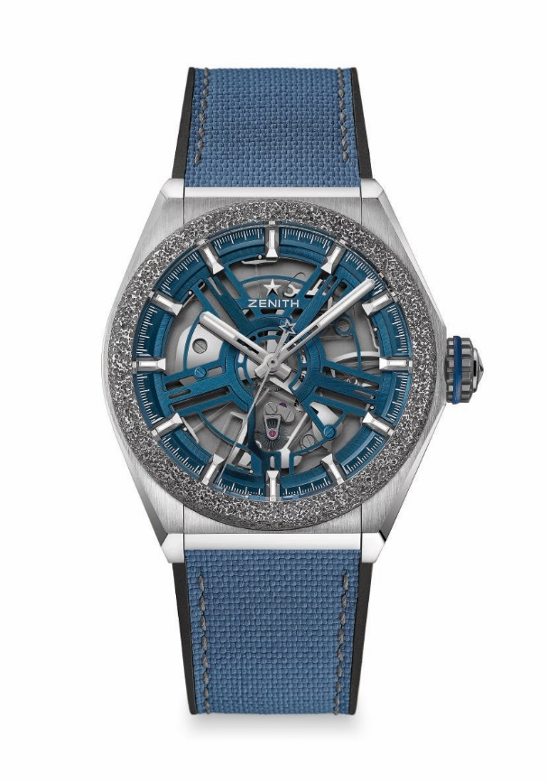
DEFY INVENTOR(데피 인벤터)

기술 사양
제품 번호: 95.9001.9100/78.R920

주요 특징
실리콘으로 만든 단일 부품 제어 장치
(기존의 제어 장치는 30여 개의 부품으로 구성)
에어로니스 소재의 베젤
(세계에서 가장 가벼운 알루미늄 복합소재)
18Hz(129,600VpH)의 고주파수
윤활 작업 불필요

무브먼트
9100 칼리버
칼리버: 14 ¼ ```(직경: 32.80mm)
무브먼트 두께: 8.13 mm
부품 수: 148
스톤 수: 18
주파수: 129,600VpH(18Hz)
파워 리저브: 48시간 이상
마감: <꼬뜨 드 제네브> 모티브 장식 진동추

기능
시침, 분침, 초침 중앙 배치
(초침 정지 장치)

케이스, 다이얼 및 시계바늘
직경: 44 mm
오프닝 직경: 35.5mm
두께: 14.5mm
크리스탈: 양쪽 모두 반사방지 처리를 한 볼록 사파이어 크리스탈
케이스백: 투명 사파이어 크리스탈
소재: 무광택 마감 티타늄 케이스에 에어로니스 베젤 장착
방수: 5ATM
다이얼: 블루 투조세공 다이얼
시각 표시: 로듐 도금, 파셋 마감, SuperLuminova(수퍼-루미노바)® SLN C1 코팅
시계바늘: 로듐 도금, 파셋 마감, SuperLuminova(수퍼-루미노바)® SLN C1 코팅

스트랩 및 버클
미드나이트 블루 “코듀라” 효과 스트랩을 댄 블랙 고무 스트랩
티타늄 더블 폴딩 버클

